Logoäpplen som Julgåva

Standardäpplen (så länge lagret räcker)
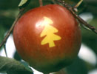
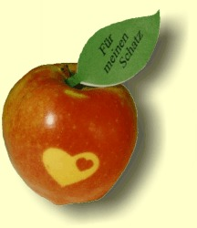
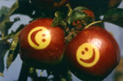

”Smile” ”Hjärta” ”Julgran”

Minimum:500 stycken. - Levereras i öppna fruktbackar - Pris per styck:1,20 euro/st - Ministorlek 65-70/75 mm
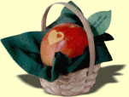

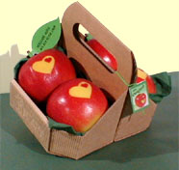

Öppna gåvoförpackningar (exkl. äpplen)

Liten bastkartong till små äppplen 1,00 euro/st. - Bastkartong till

stora äpplen 1,30 euro/st.

Bärkartong i naturbrun färg, öppet papper till 4 äpplen 3.60 euro/st.

Inklusive packning i valt emballage med grön servett.

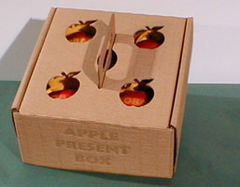
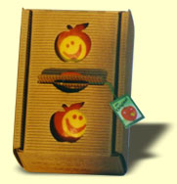
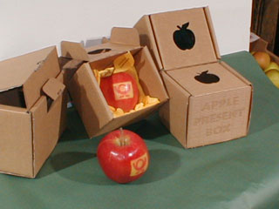
Gåvoförpackningar med ”äpple-utstansning” i låg, öppen naturfärgad bälgat papper (exkl. äpplen)

1 styck. Äpple Present Box 4,60 euro/st 2 st. Äpple Present Box 9,20 euro/st 4 st. Äpple Present Box 1,40 euro/st.

inklusive packning i gåvoask med gröna servetter.
Möjlighet att bipacka i skyddskartongkartong inklusive inläggning av brev / kort. Kan skickas per post eller budbil.
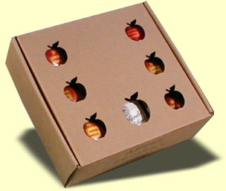
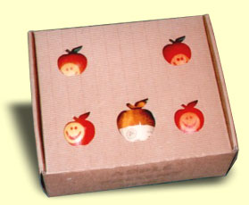

Gåvoaskar med (endast via Danmark)

Äpplebrandy eller Äpple-Calvados-Gelé
4 äpple + 1 fl. Äpplebrandy 40%, 0,2 ltr. 28.00 euro/st.
5 äpple + 1 glas Äpple-Calvados-Gelé, 320g,31,00 euro/st.
6 äpple + 1 fl. Äpplebrandy 40%, 0,5 ltr. 39,00 euro/st.
6 äpple + 1 glas Äpple-Calvados-Gelé, 320g + 1 påse äpplechips, 100g, 30,00 euro//st.

Leveranstid: Enligt överenskommelse



Alla priser är exkl. moms ev. nationella avgifter,frakter samt moms.

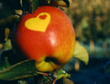

Logoäpplen

Möjligheter:

Last Minute = Höstens äpplen kan med en speciellt patenterad metod under belysning göras mer rött.
Därmed kan ett äpple fram till mitten av oktober förses med Ditt företags logo.
Leveranstid: cirka 4 veckor. Även gröna äpplen kan erhållas efter avrop.
Pris för logoäpplen med lasertryck (se nedan). Detta är naturmetoden!

500 st. pris pr. st. 2,82 euro/st.
1.000 st. pris pr. st. 2,40 euro/st.
1.500 st. pris pr. st. 2,28 euro/st.
2.000 st. pris pr. st. 1,72 euro/st.
5.000 st. pris pr. st. 1,44 euro/st.

Kunden levererar digitalt material efter våra specifikationer i samband med beställning.
Över-/Underleverans på +- 5% som faktureras efter faktiskt leveransantal. Vid order/bekräftelse betalas 33 % av orderbeloppet som förskott.
Leveranstid: Enligt överenskommelse.
Alla priser är exkl ev nationella avgifter, frakter samt ev. moms.

Logo-Äpplen classic = med den nye Logo-Äpple-Lasertekniken.
En ny teknik gör det möjligt att dekorera äpplen med ett filigranmotiv. Äpplets färg i skalet blir utan beröring bleknat med ett filgranmotiv. Färgen på ”tryck” blir grå till brun, beroende av äpplet. För att bevara äpplets fräshhet görs lasertrycket hos producenten i Tyskland.


Minimumbeställning: 500 stycken

Äppelstorl. ”medium” (ca. Ø 70-75 mm) Logo max. 40x30mm, 1,60 euro/st.

Äppelstorlek ”small” (ca. Ø 65-70 mm) Logo max. 30x20mm, 1,40 euro/st.

Äppelstorlek ”large” (ca. Ø 80-100 mm) Logo max. 50x40mm, 2,30 euro/st.

Tillägg: För lasertryck från textfil (t.ex.. namn på äpplena): + 30% på ovanstående priser.

Engångskostnad: 30 euro:-/beställning/produktion.

Kunden levererar digitalt material efter våra specifikationer i samband med beställning.
Över-/Underleverans på 5% som faktureras efter faktiskt leveransantal. Vid order/bekräftelse betalas 33 % av orderbeloppet som förskott.
Leveranstid: Enligt överenskommelse.
Alla priser är exkl. frakt, ev nationella avgifter samt moms.

Promoseeds i Sverige * Box 471 20 * 100 74 Stockholm * Tele. 08-708 00 80
Hemsida: http://www.promoseeds.se * e-mail: mailto:info@promoseeds.se

